You can create your own resources, videos and games at:

http://www.opensign.eu

SPEL: Suikerniveaus (Niveau 2)

Leeftijd: 8 tot 12 jaar
Auteur : Média’Pi

Competenties :
- Leg het verband tussen voeding en de hoeveelheid suiker daarin

- Onthoud waar de kaarten liggen en ontwikkel een strategie om de kaarten efficiënt te kiezen

- Wees geduldig en hou vol

Europese Competenties
https://eur-lex.europa.eu/legal-content/EN/TXT/?uri=uriserv%3AOJ.C_.2018.189.01.0001.01.ENG&toc=OJ%3AC%3A2018%3A189%3ATOC

Specifieke vocabulaire / trefwoorden:
suikerklontjes, water, frisdrank, tomatensaus, roomijs

Lesplan:
Na het bekijken van de video « Suiker » op http://opensign.eu/nl/thematic_topics/56, zal dit spel spelen helpen om de video te begrijpen:
http://www.open-sign.eu/nl/memory_game/79

Benodigd materiaal/Technische vereisten:
Een computer en een internet verbinding.
Focus op gebarentaal:
Stel de relatie tussen de voeding en de verborgen suiker daarin in vraag

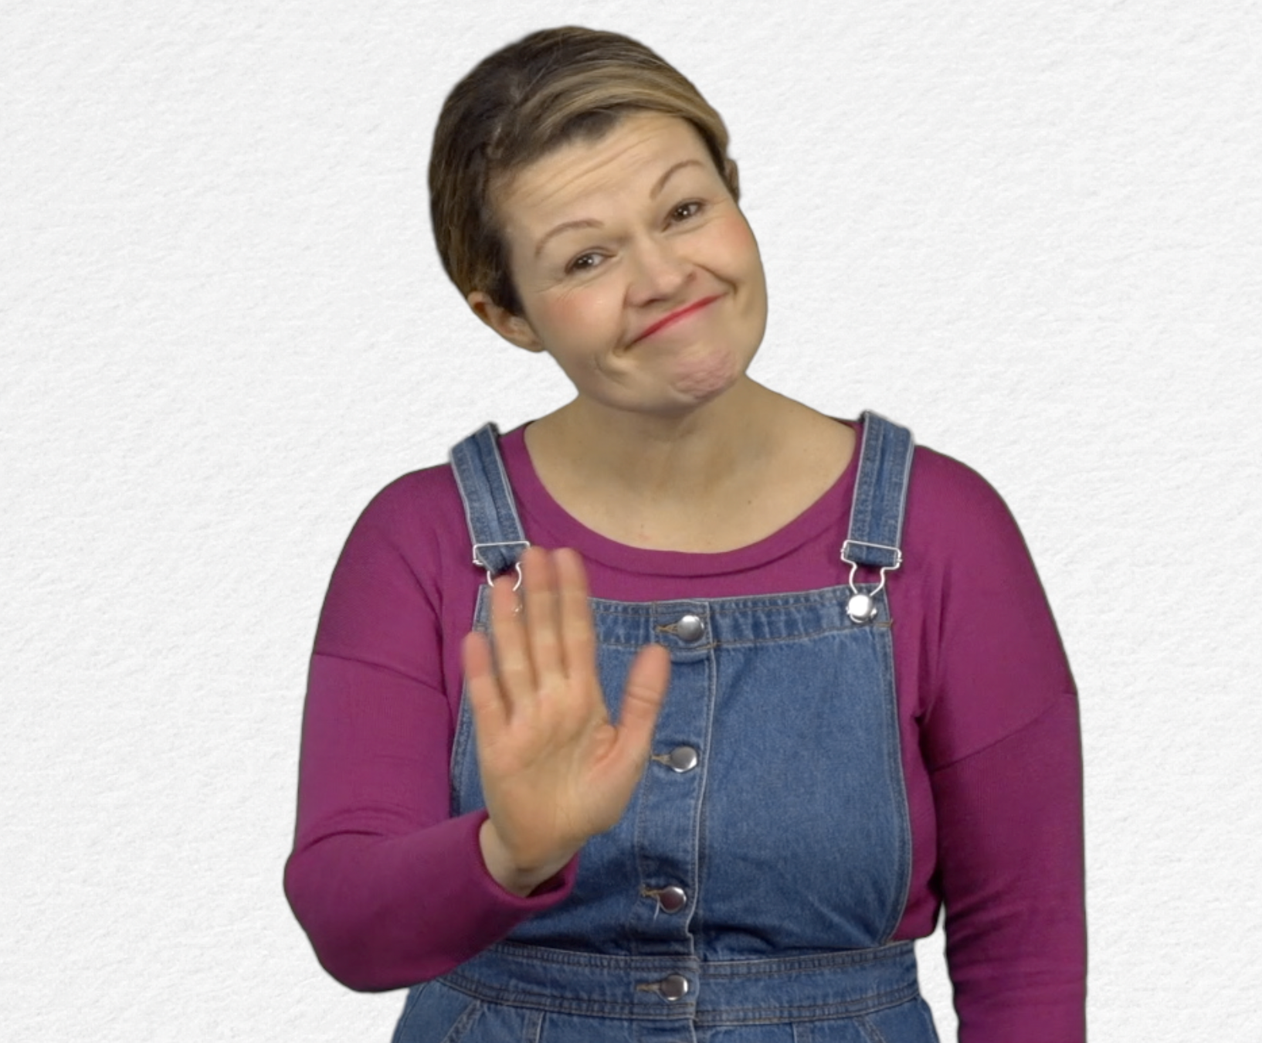
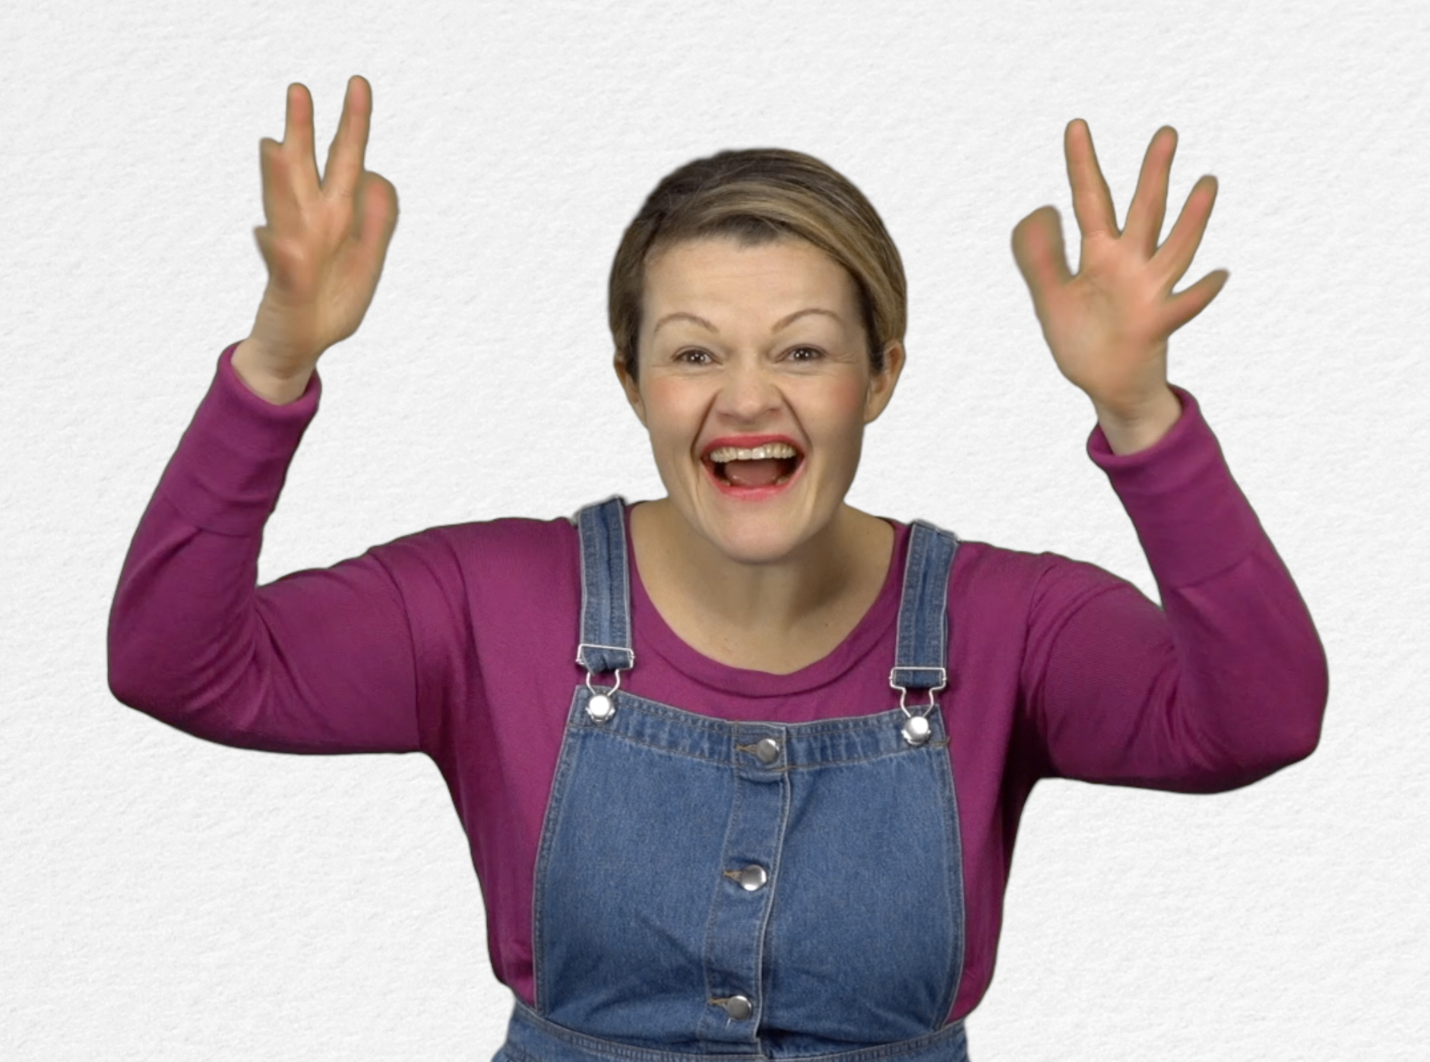
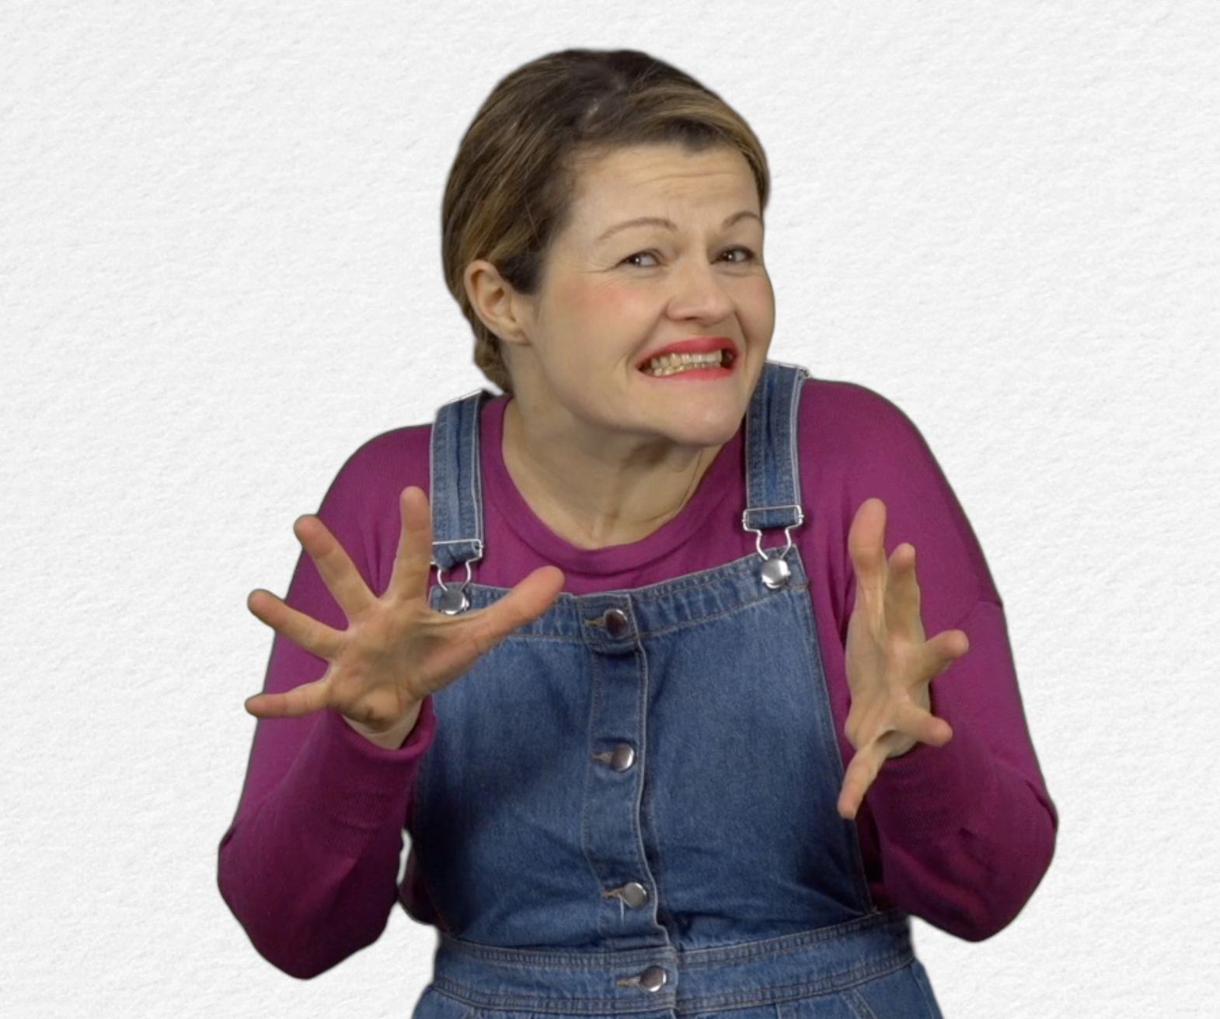
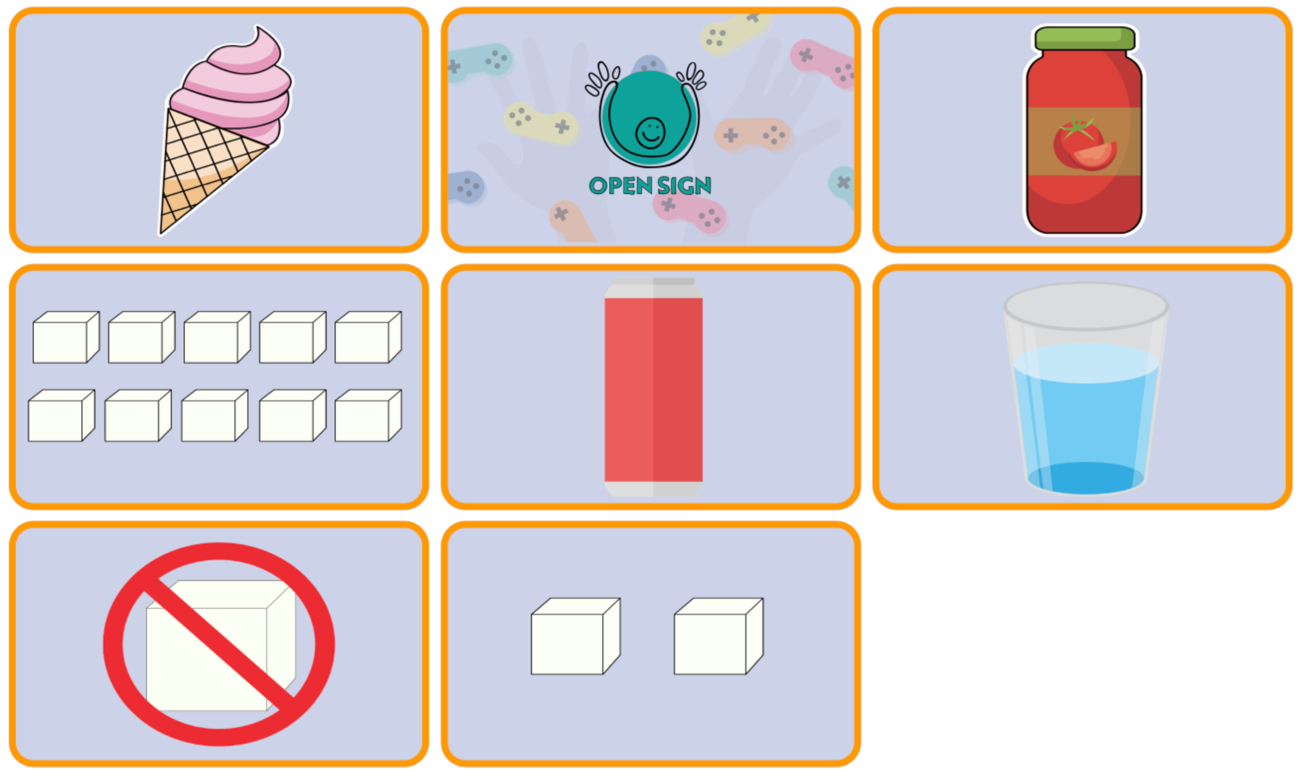
- SPEL: Suikerniveau : http://www.open-sign.eu/nl/memory_game/79

- Extra links met digitale tools: :

- Thematische video : http://www.open-sign.eu/nl/thematic_topics/56
- Game: Eating Sugar: http://www.open-sign.eu/nl/multiplechoice/62
- Spel: Energieniveaus : http://www.open-sign.eu/nl/multiplechoice/80

